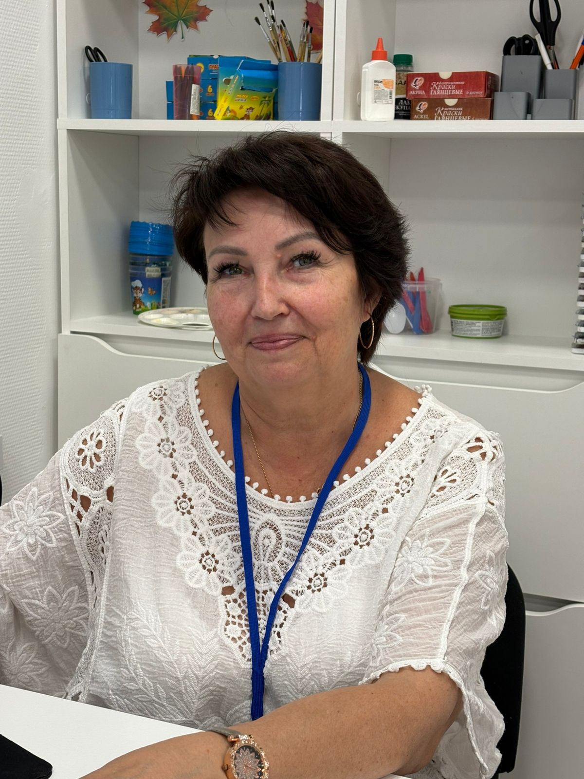
«Жизнь интересна во всех её проявлениях. Человек молод душой до тех пор, пока он трудится, а не сидит на диване и рассказывает о своих болячках. Люблю познавать что -то новое и ставить «галочку» в своих достижениях.»
Педагогическое училище имени Н.К. Крупской – специальность «Учитель начальных классов»
Астраханский педагогический институт – специальность «Учитель начальных классов»

